Несколько выходов сети (нейронов в выходном слое больше одного)

Используем нейросеть для классифиции данных на классы. Используем нейросеть с одним нейроном в выходном слое:
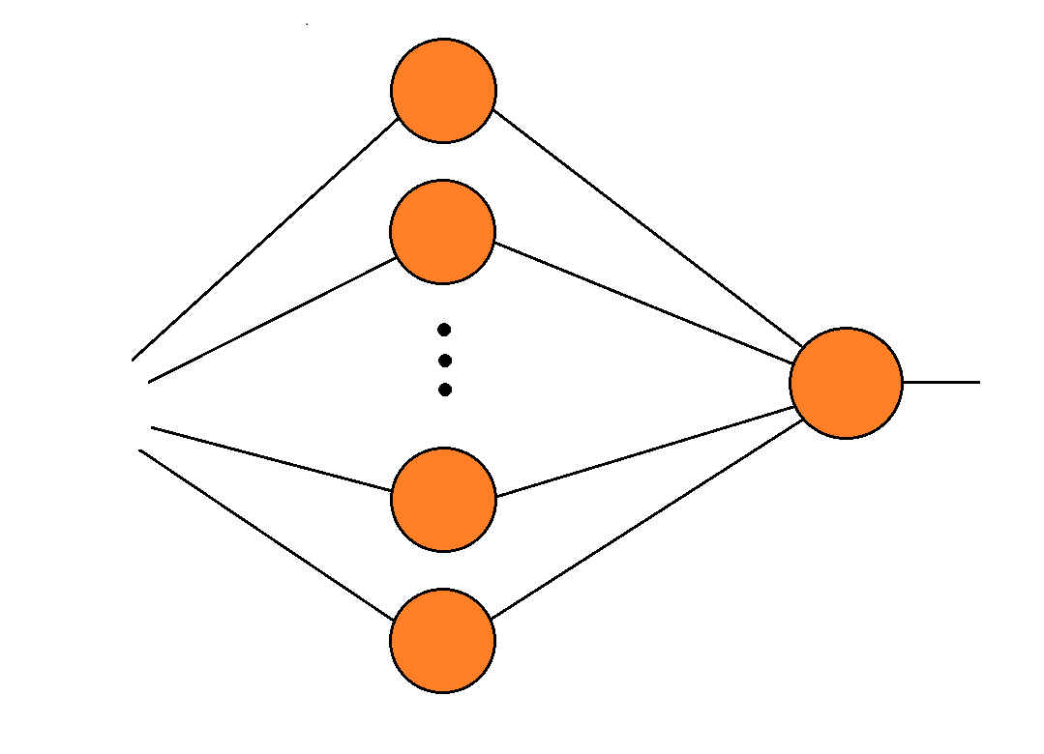
Значение 0, 1, 2, ... на выходе сети указывало принадлежность объекта 0, 1, 2, ... классу.

import numpy as np
import matplotlib.pyplot as plt
from sklearn import datasets
from sklearn.model_selection import train_test_split

POINT_N = 500
DIM_N = 2
CLUST_N = 3

X, y = datasets.make_blobs(n_samples=POINT_N, centers=CLUST_N, cluster_std=[0.5,1.5,1.5], n_features=DIM_N, center_box=(-10,10), random_state=0)

plt.figure(figsize=(8,6))
plt.scatter(X[:,0], X[:,1], c=y, cmap="brg", s=40)
plt.show()
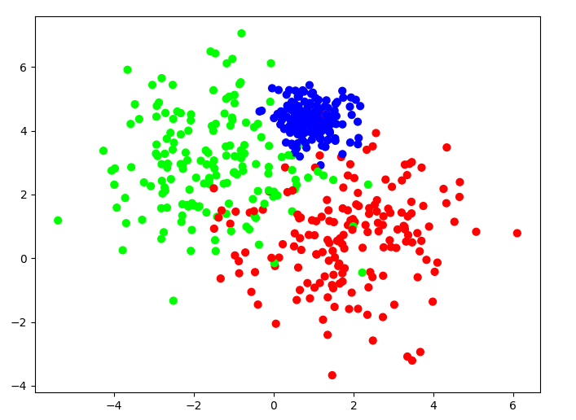
print("X = ", X[0:5,:])
print("y = ", y[0:5])
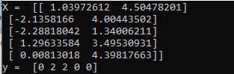

X_train, X_test, y_train, y_test = train_test_split(X, y, test_size=0.2, stratify=y)

# Neural network module
import keras
from keras.models import Sequential
from keras.layers import Dense

# Один нейрон в выходном слое
model=Sequential()
model.add(Dense(20, input_dim=DIM_N, activation='sigmoid'))
model.add(Dense(1,activation='linear'))
model.compile(optimizer=keras.optimizers.Adam(learning_rate=0.01), loss='mse')

callback = keras.callbacks.EarlyStopping(monitor="loss", mode="min", verbose=1, patience=30, min_delta=0.001)
history = model.fit(X_train, y_train, epochs=500, verbose=1, callbacks=[callback])
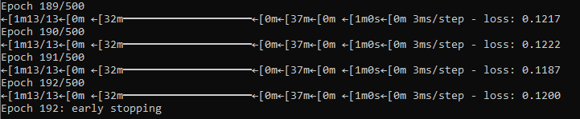
plt.plot(history.history['loss'], color='b')
plt.xlabel("Number of Epochs")
plt.ylabel("Loss")
plt.show()
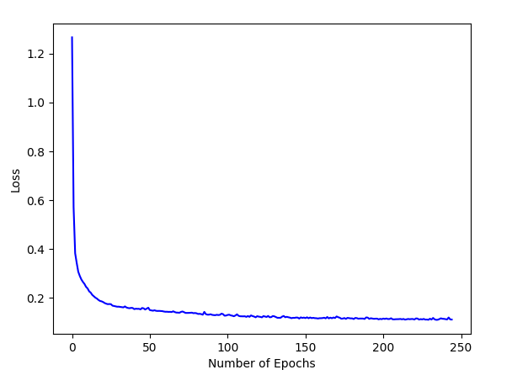

res = model.predict(X_test)[:,0]
print("y_test = ", y_test[0:10])
print("res = ", res[0:10])

conditions = [
(res < 0.5), # Условие 1
(res < 1.5), # Условие 3
(True) # Условие 2
]
choices = [0, 1, 2]
res0 = np.select(conditions, choices, default=3)
print("class = ", res0[0:10])
plt.figure(figsize=(8,6))
plt.scatter(X_test[:,0], X_test[:,1], c=res, cmap="brg", s=40)
plt.show()
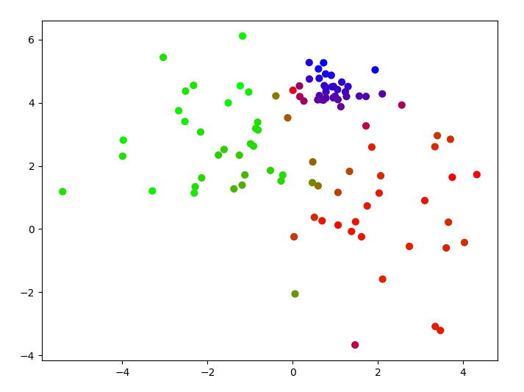
plt.figure(figsize=(8,6))
plt.scatter(X_test[:,0], X_test[:,1], c=res0, cmap="brg", s=40)
plt.show()

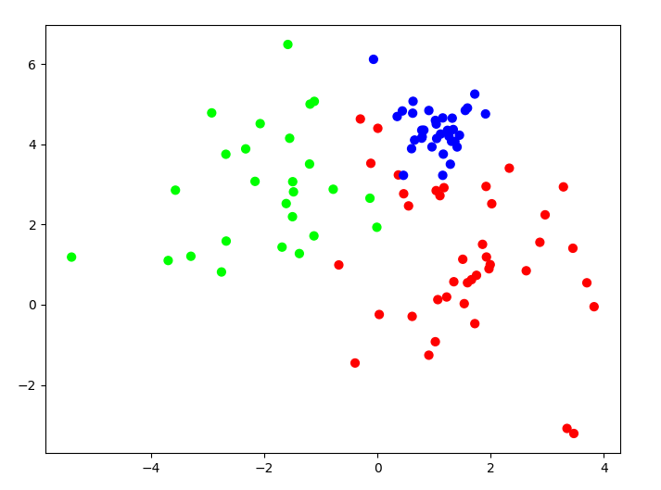
plt.figure(figsize=(7,5))
plt.hist(res, bins=15*CLUST_N, color='blue')
plt.show()

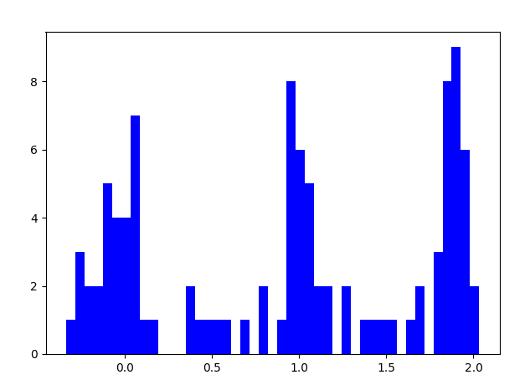

Другой подход. Используем сеть с несколькими выходами:
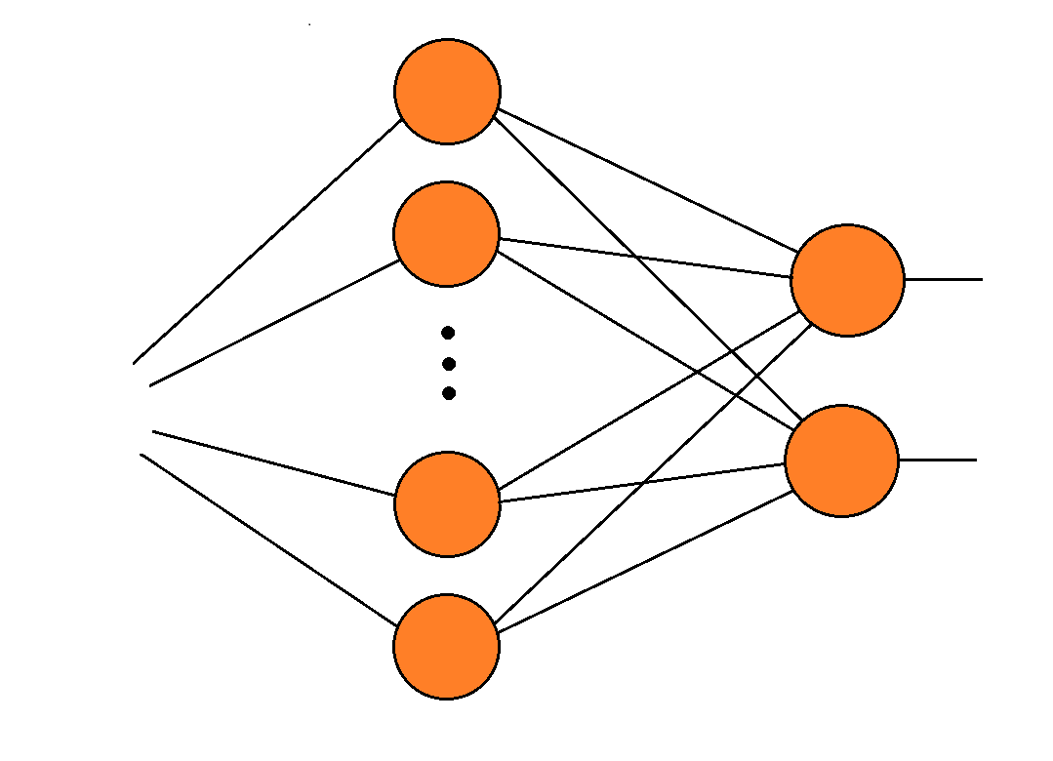
В этом случае номер выхода со соответствует номеру класса.

import numpy as np
import matplotlib.pyplot as plt
from sklearn import datasets
from sklearn.model_selection import train_test_split

POINT_N = 500
DIM_N = 2
CLUST_N = 3

X, y = datasets.make_blobs(n_samples=POINT_N, centers=CLUST_N, cluster_std=[0.5,1.5,1.5], n_features=DIM_N, center_box=(-10,10), random_state=0)

plt.figure(figsize=(8,6))
plt.scatter(X[:,0], X[:,1], c=y, cmap="brg", s=40)
plt.show()

print("X = ", X[0:5,:])
print("y = ", y[0:5])

one_hot = np.eye(CLUST_N, dtype=int)[y]
print("one_hot = ", one_hot[0:5])
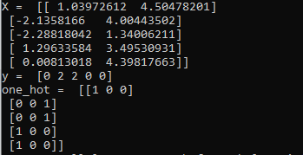

X_train, X_test, y_train, y_test = train_test_split(X, one_hot, test_size=0.2, stratify=y)

# Neural network module
import keras
from keras.models import Sequential
from keras.layers import Dense

# Один нейрон в выходном слое
model=Sequential()
model.add(Dense(20, input_dim=DIM_N, activation='sigmoid'))
model.add(Dense(CLUST_N,activation='softmax'))
model.compile(optimizer=keras.optimizers.Adam(learning_rate=0.01), loss='mse')

callback = keras.callbacks.EarlyStopping(monitor="loss", mode="min", verbose=1, patience=30, min_delta=0.001)
history = model.fit(X_train, y_train, epochs=500, verbose=1, callbacks=[callback])

plt.plot(history.history['loss'], color='b')
plt.xlabel("Number of Epochs")
plt.ylabel("Loss")
plt.show()

res = model.predict(X_test)
print("y_test = ", y_test[0:10])
print("res = ", res[0:10])
res0 = np.argmax(res, axis=1)
print("class = ", res0[0:10])
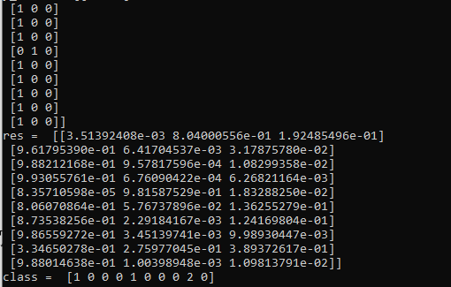
plt.figure(figsize=(8,6))
plt.scatter(X_test[:,0], X_test[:,1], c=res0, cmap="brg", s=40)
plt.show()
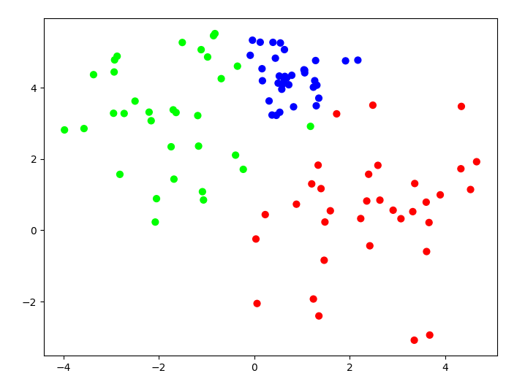

Softmax – активационная функция

Выход сети с максимальным значением указывает номер класса, которому принадлежат входные данные. Для того чтобы увеличить значение на «правильном» выходе и придать выходным значениям смысл вероятности вхождения объекта в тот или иной класс в качестве активационной функции выходного слоя используется Softmax функция. Например:
$$x_{n}=Softmax\left(z_{n}\right)={exp\left(αz_{n}\right)}/{\sum_{i}{exp\left(α∙z_{i}\right)}}$$
n – номер нейрона в выходном слое.

